Министерство науки и высшего образования Российской Федерации
ФГБОУ ВО «Кубанский государственный технологический университет»
Факультет информационных технологий и кибербезопасности
Кафедра кибербезопасности и защиты информации

ПРАКТИЧЕСКАЯ РАБОТА №2
по дисциплине «Разработка защищенного программного обеспечения»
на тему: «Развертывание GitLab и GitLab Runner на виртуальной машине»

Выполнил студент группы 22-К-КБ1
Веснянов Максим

Краснодар
2026

Содержание

Ход работы 3
Этап 1. Подготовка и подключение к ВМ 3
Этап 2. Установка GitLab Community Edition 4
Этап 3. Получение пароля root и вход в GitLab 5
Этап 4. Создание проекта и настройка GitLab Runner 7
Этап 5. Push в установленный GitLab 11
Задания для самостоятельного выполнения 13
Задание 1. Создание файла и коммит 13
Задание 2. Настройка CI/CD (запуск пайплайна) 14
Задание 3. Ветвление 16
Вывод 18
Контрольные вопросы 19

Ход работы
Цель работы: освоить процесс установки и первичной настройки собственного экземпляра GitLab и GitLab Runner на виртуальной машине, а также выполнить первый push в созданный репозиторий.
Параметры стенда, использованного в работе, приведены в таблице 1.
Таблица 1 – Параметры стенда
Параметр | Значение
Операционная система ВМ | Ubuntu 26.04.1 LTS (aarch64)
IP-адрес ВМ | 10.211.55.39
Адрес GitLab | http://10.211.55.39
GitLab Runner | 19.5.0 (arm64), executor docker
Образ Docker по умолчанию | alpine:latest
Тег runner | linux
Проект в GitLab | root/test-project

Этап 1. Подготовка и подключение к ВМ
Виртуальная машина запущена, подключение к ней выполнено по SSH из терминала macOS командой ssh ubuntu@10.211.55.39. При первом подключении принят отпечаток ключа сервера, после чего выведено приветствие Ubuntu 26.04.1 LTS (рисунок 1). Затем обновлен список пакетов и установленные пакеты (sudo apt update && sudo apt upgrade -y).
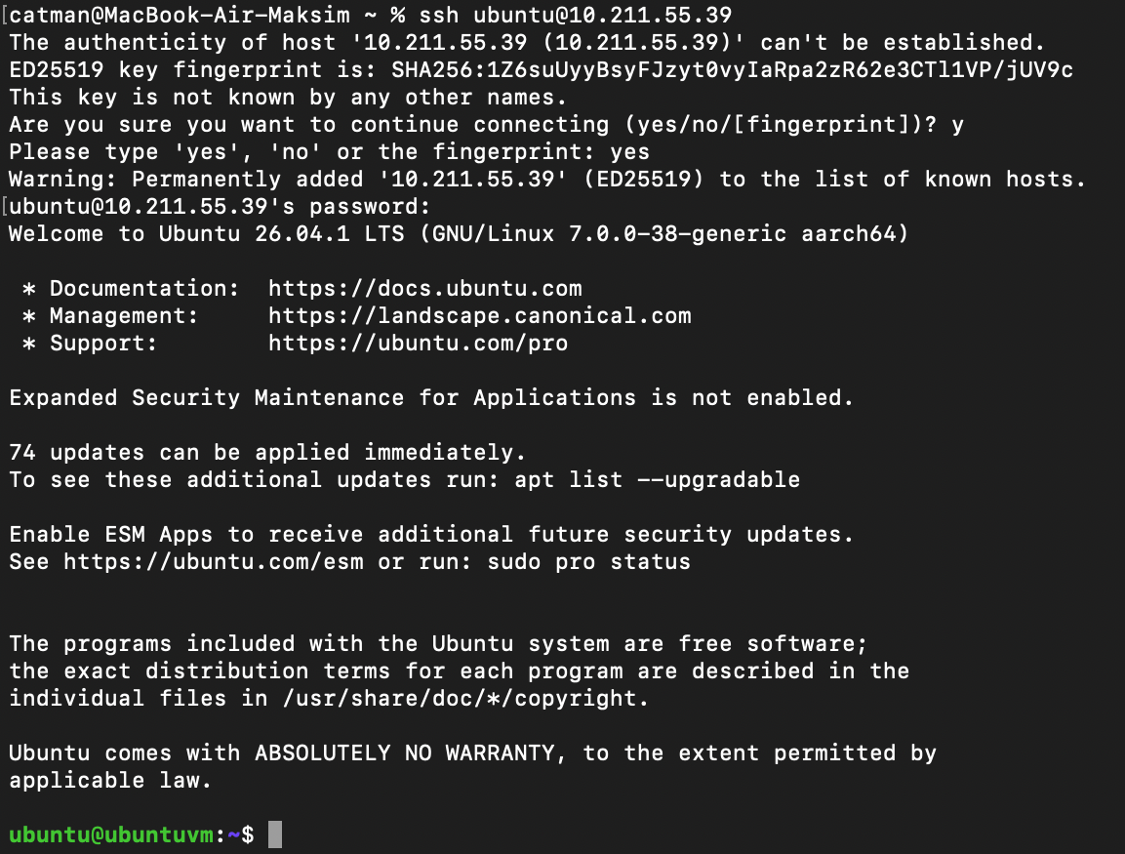
Рисунок 1 – Подключение к виртуальной машине по SSH

Этап 2. Установка GitLab Community Edition
Установлены необходимые зависимости (curl, openssh-server, ca-certificates, tzdata, perl) и почтовый сервер Postfix для отправки уведомлений (тип «Internet Site»). Командой curl ... | sudo bash добавлен репозиторий пакетов GitLab; скрипт сообщил Repository configured successfully (рисунок 2).
Установка GitLab CE выполнена командой sudo EXTERNAL_URL="http://10.211.55.39" apt install -y gitlab-ce. Процесс занял около 10 минут и завершился сообщением gitlab Reconfigured! и приглашением Thank you for installing GitLab! с адресом веб-интерфейса (рисунок 3).
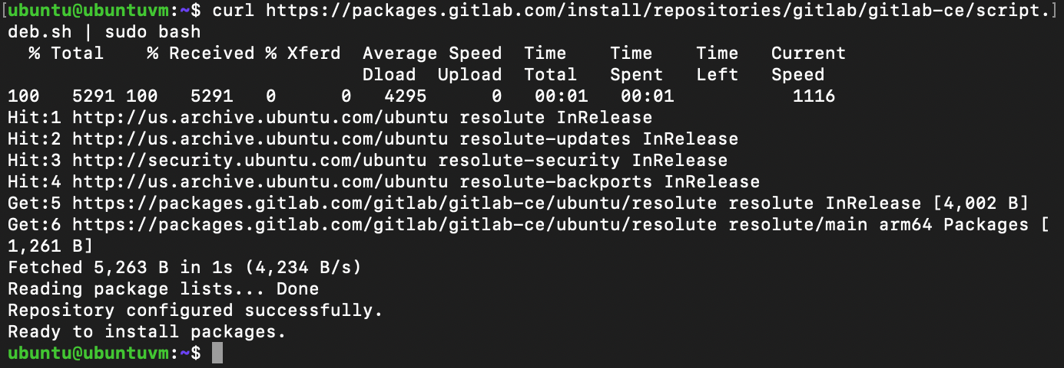
Рисунок 2 – Добавление репозитория пакетов GitLab

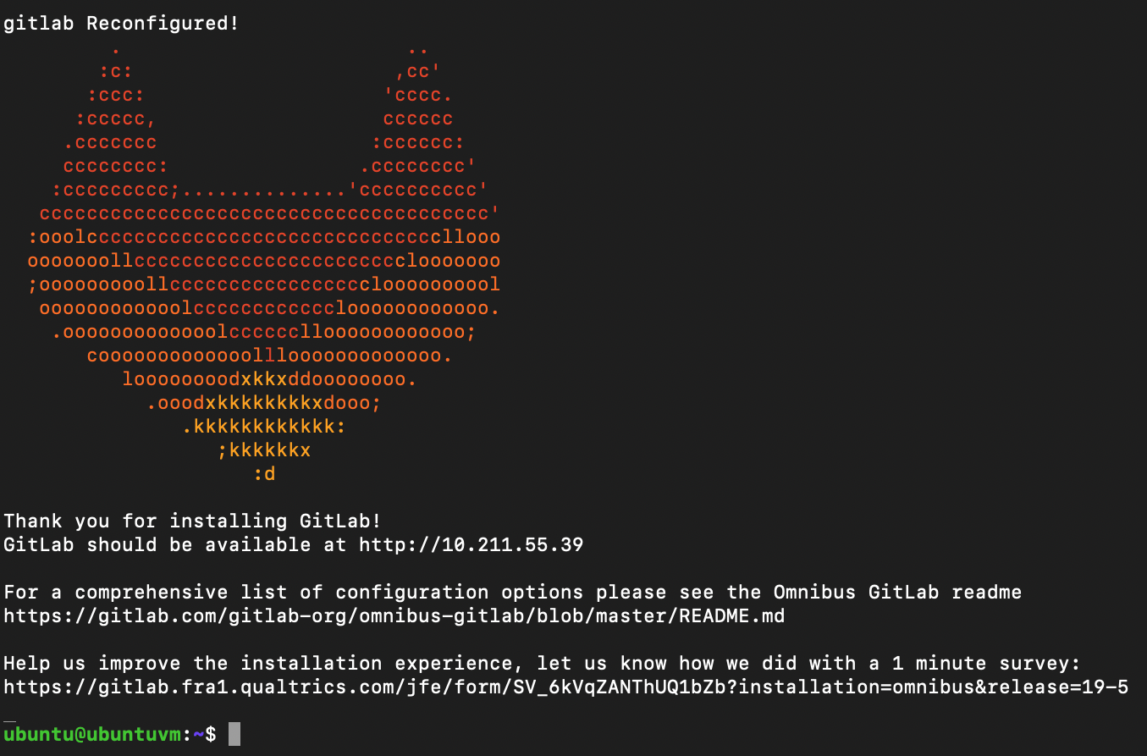
Рисунок 3 – Успешное завершение установки GitLab

Этап 3. Получение пароля root и вход в GitLab
Временный пароль пользователя root получен из файла /etc/gitlab/initial_root_password (рисунок 4; значение пароля на рисунке скрыто). Файл удаляется автоматически через 24 часа. В браузере открыт адрес http://10.211.55.39, выполнен вход под пользователем root (рисунок 5). Пароль администратора сменен на собственный в настройках профиля (рисунок 6).
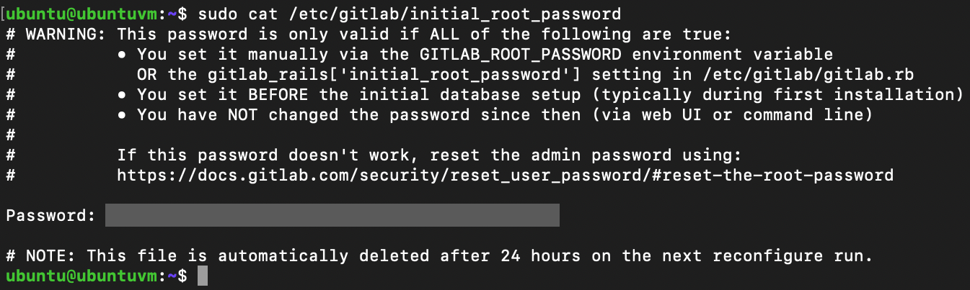
Рисунок 4 – Получение временного пароля пользователя root

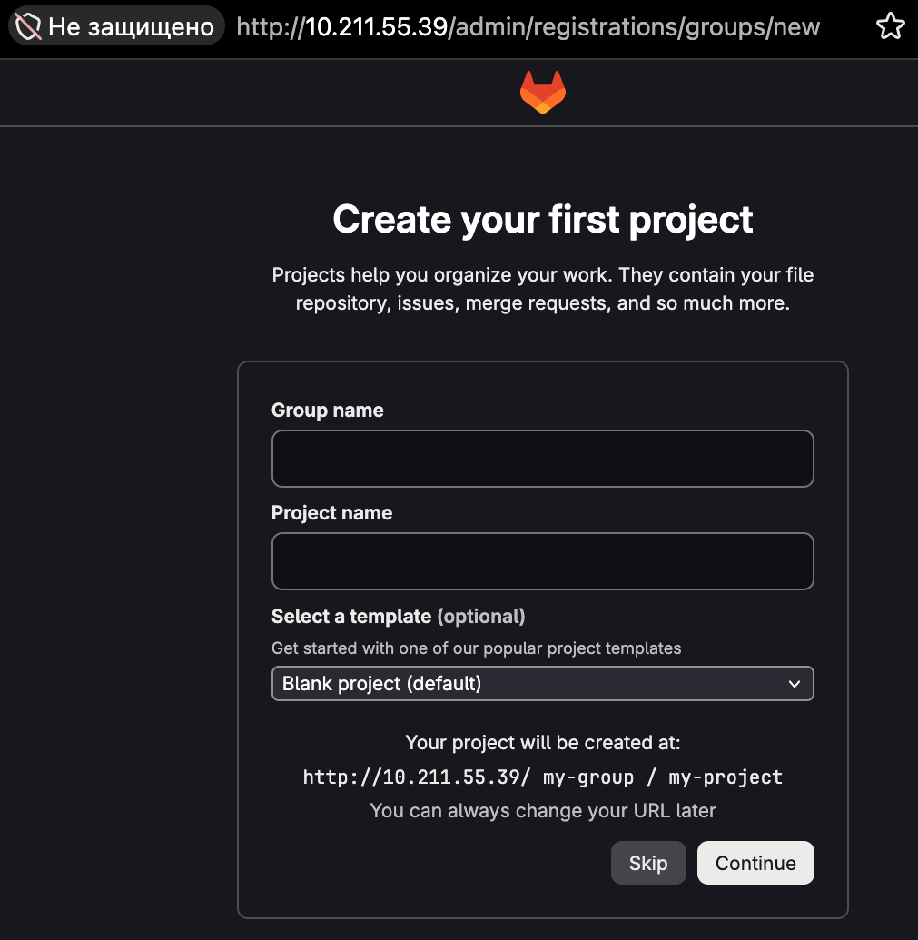
Рисунок 5 – Первый вход в веб-интерфейс GitLab
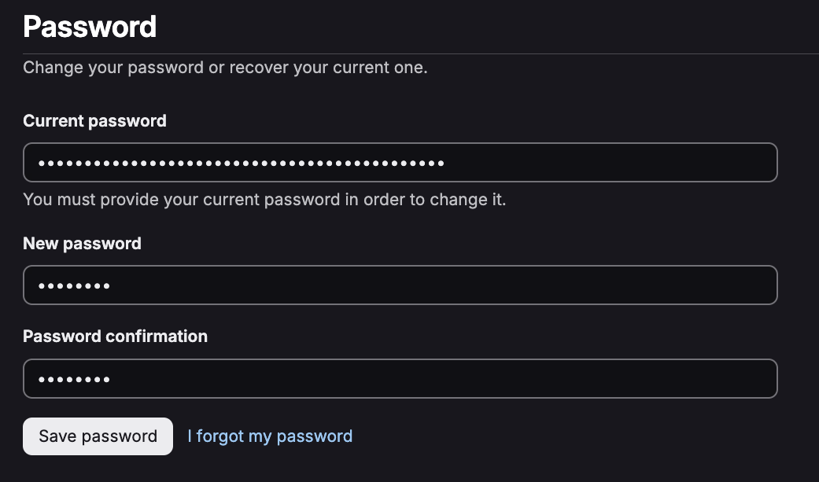
Рисунок 6 – Смена пароля пользователя root

Этап 4. Создание проекта и настройка GitLab Runner
В веб-интерфейсе создан пустой проект test-project (Create blank project). Видимость проекта – Private, инициализация репозитория файлом README отключена, чтобы первый push с локальной машины прошел без конфликтов (рисунок 7). После создания проект пуст, GitLab показывает инструкции по работе с репозиторием (рисунок 8).
Для настройки runner выполнен переход в Settings → CI/CD → Runners → New project runner. Указан тег linux (рисунок 9). После создания GitLab показал страницу регистрации с аутентификационным токеном и готовой командой регистрации (рисунок 10; токен на рисунке скрыт).
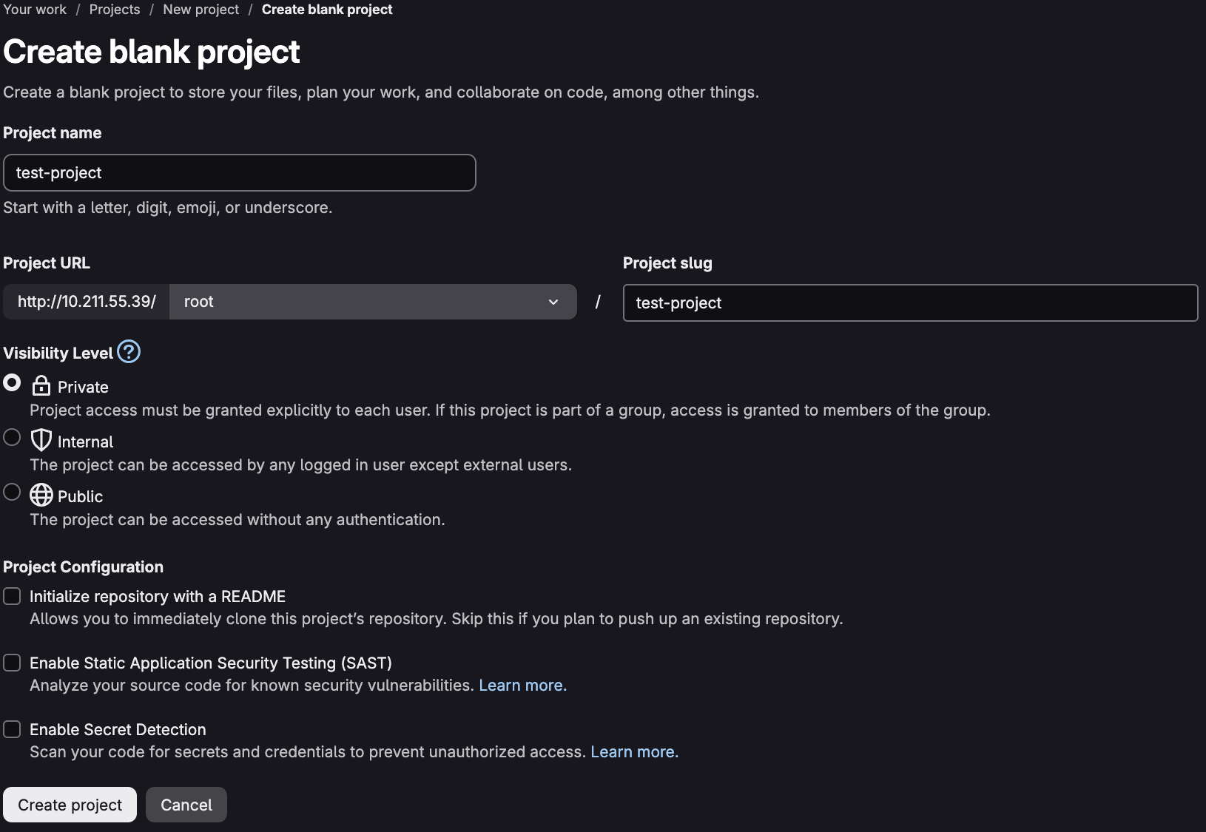
Рисунок 7 – Создание проекта test-project

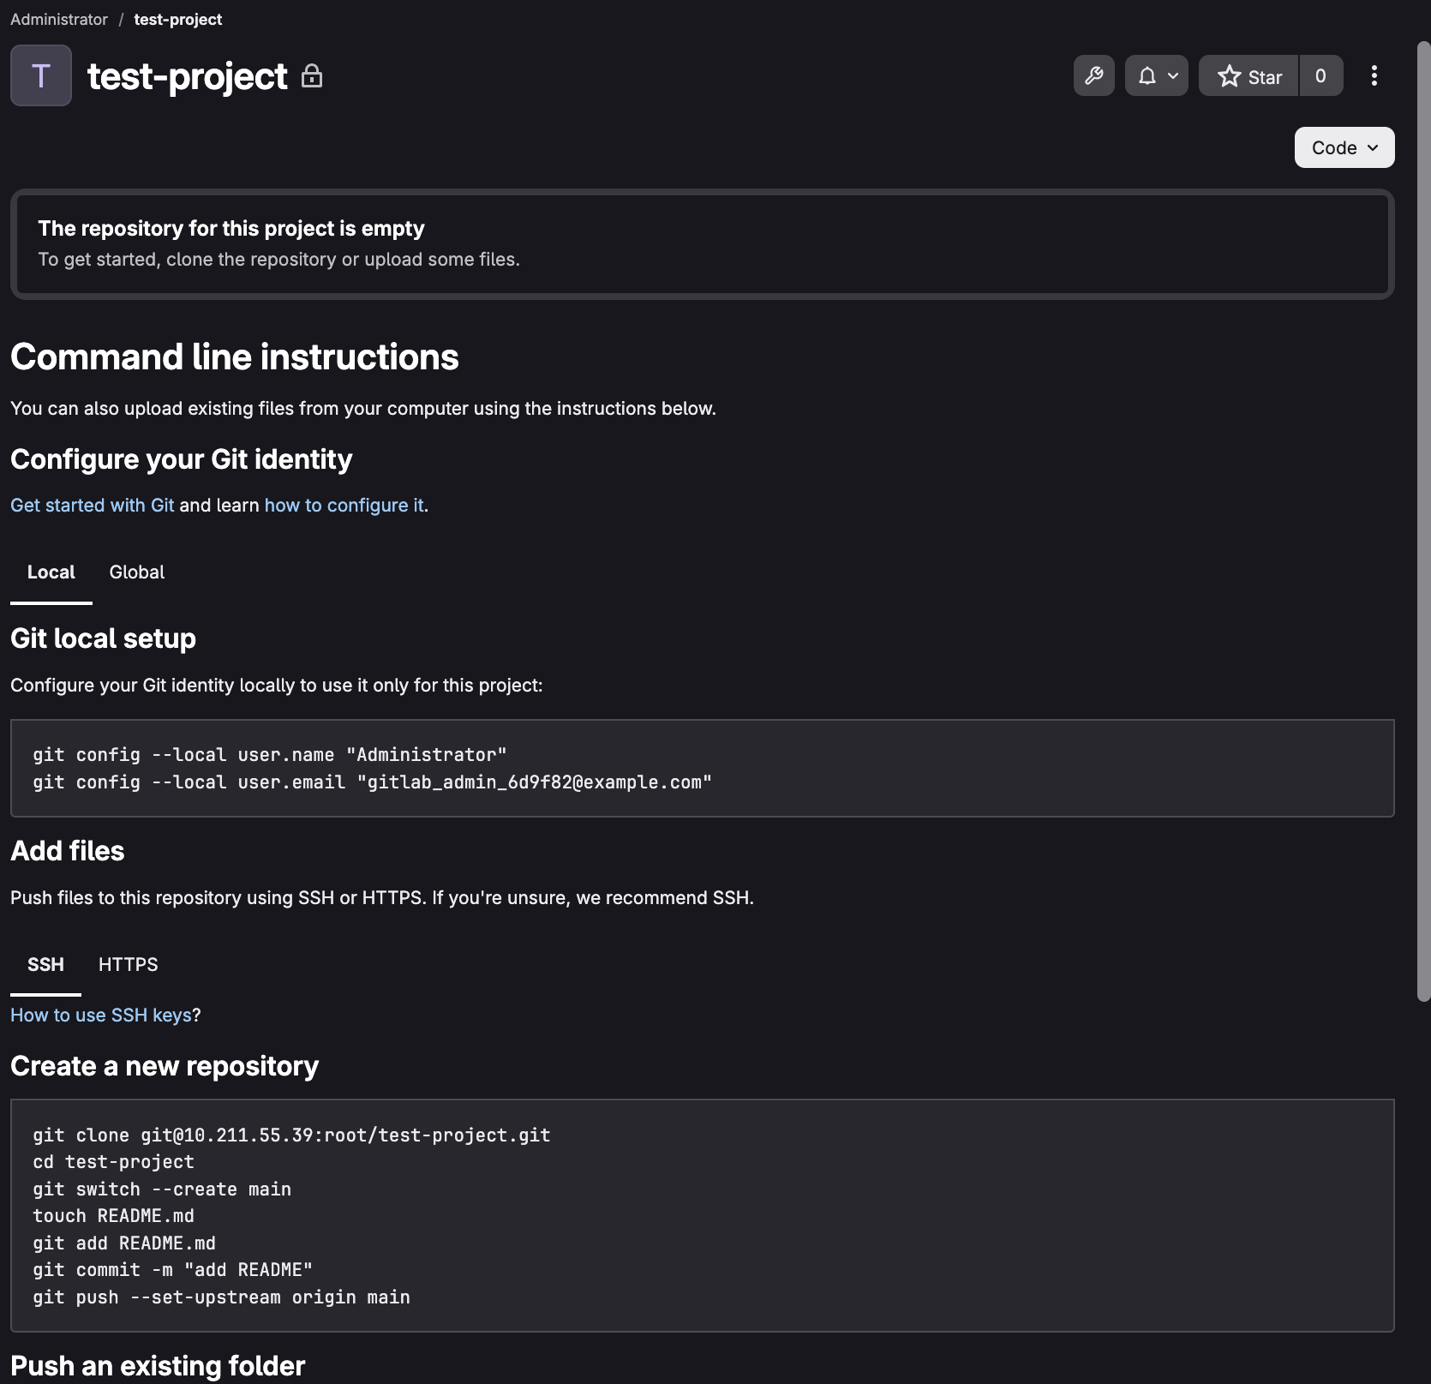
Рисунок 8 – Созданный пустой проект

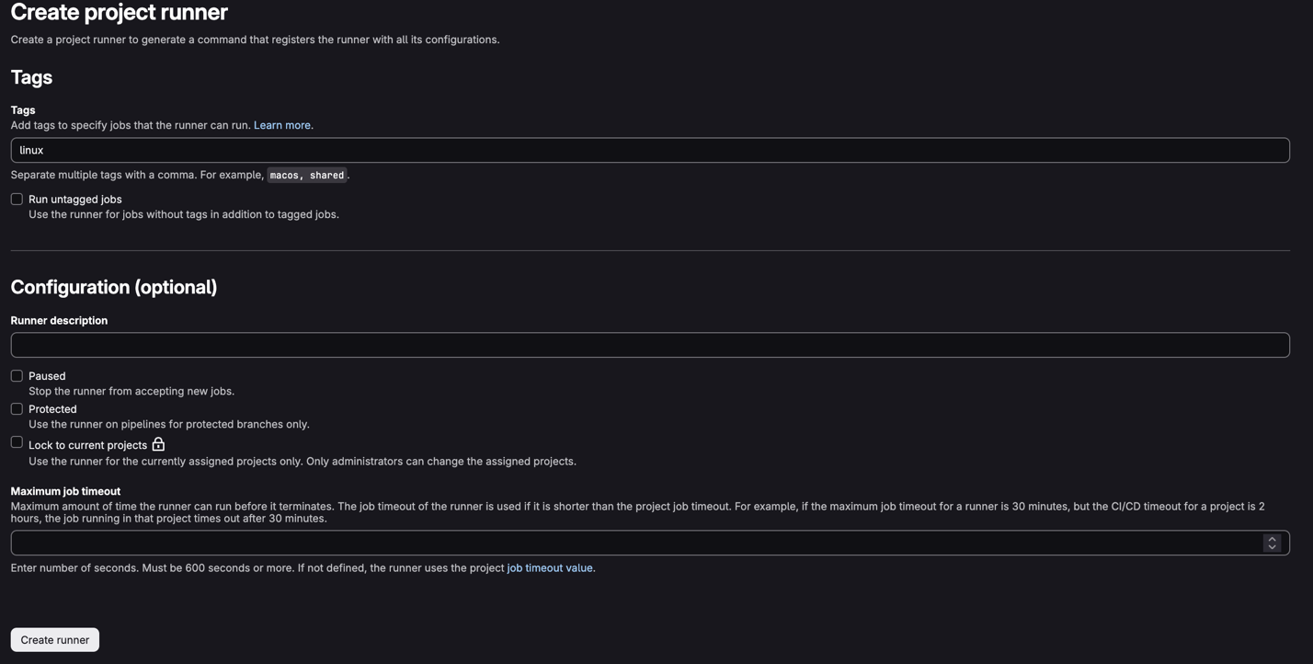
Рисунок 9 – Создание project runner с тегом linux

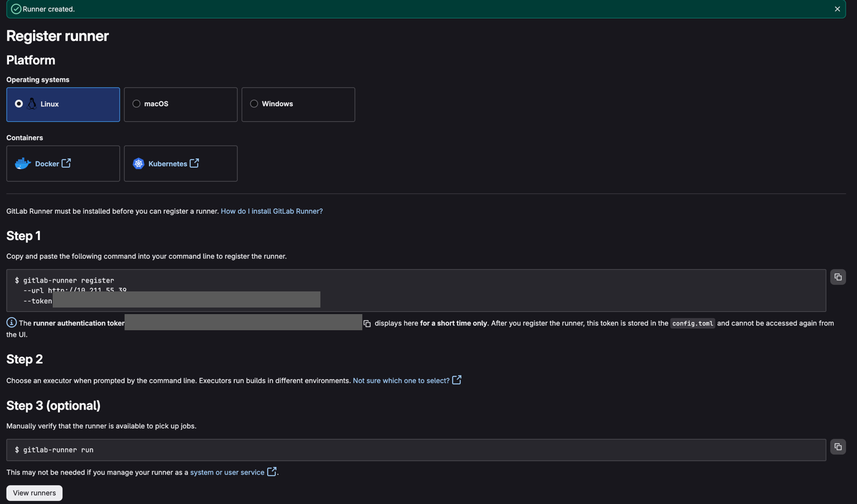
Рисунок 10 – Страница регистрации runner

На виртуальной машине установлен Docker (он необходим для executor docker), добавлен репозиторий GitLab Runner и выполнена установка пакета gitlab-runner (рисунок 11). Регистрация runner выполнена командой sudo gitlab-runner register с параметрами: URL http://10.211.55.39, токен из веб-интерфейса, имя my-runner, executor docker, образ по умолчанию alpine:latest. Runner зарегистрирован успешно (рисунок 12).
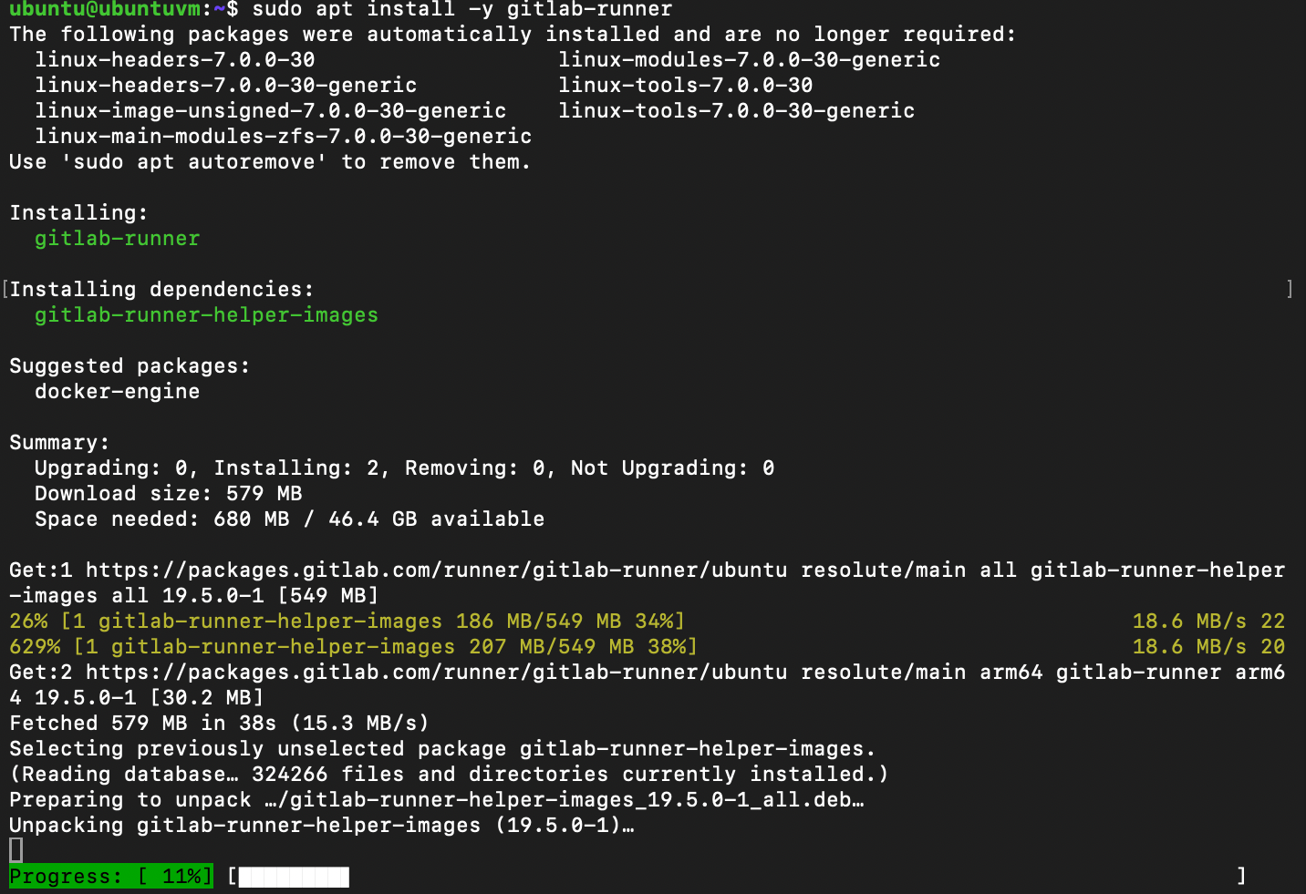
Рисунок 11 – Установка GitLab Runner

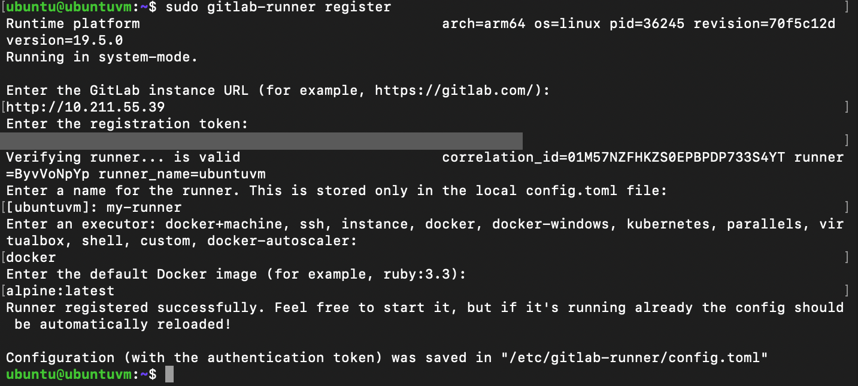
Рисунок 12 – Регистрация GitLab Runner

Состояние службы проверено командами sudo gitlab-runner status и sudo gitlab-runner verify: служба запущена (Service is running), runner подтвержден сервером (is valid) (рисунок 13). В разделе Runners веб-интерфейса runner отображается как активный (рисунок 14).
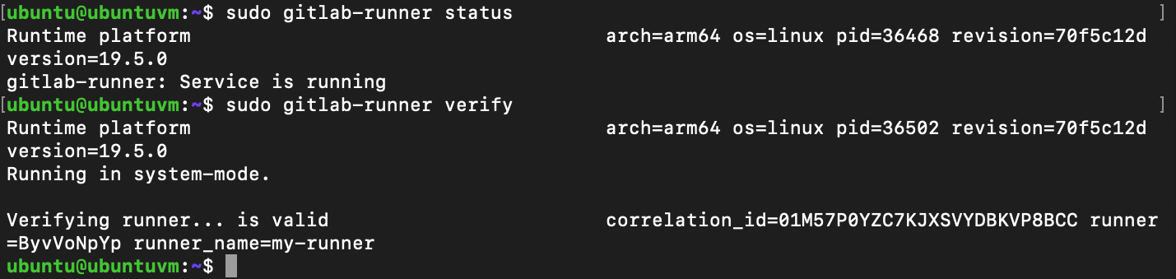
Рисунок 13 – Проверка состояния GitLab Runner

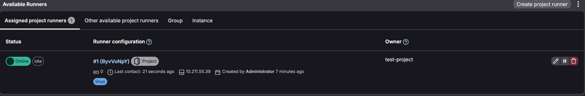
Рисунок 14 – Runner в статусе online в веб-интерфейсе GitLab

Этап 5. Push в установленный GitLab
На локальной машине создан тестовый проект: каталог test-project с файлом README.md, выполнены git init, git add, первый коммит Initial commit, ветка названа main (рисунок 15).
Для безопасного доступа к GitLab сгенерирована пара SSH-ключей ssh-keygen -t ed25519 (рисунок 16). Публичный ключ добавлен в GitLab: Edit profile → SSH Keys, название ключа macbook (рисунок 17). Локальный репозиторий связан с удаленным командой git remote add origin git@10.211.55.39:root/test-project.git, после чего выполнен git push -u origin main (рисунок 18). Файл README.md появился в проекте в веб-интерфейсе (рисунок 19).
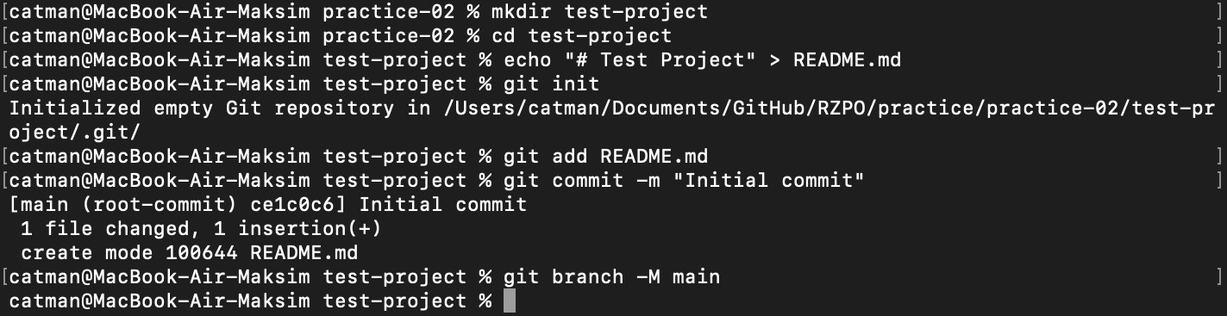
Рисунок 15 – Создание локального тестового проекта и первый коммит

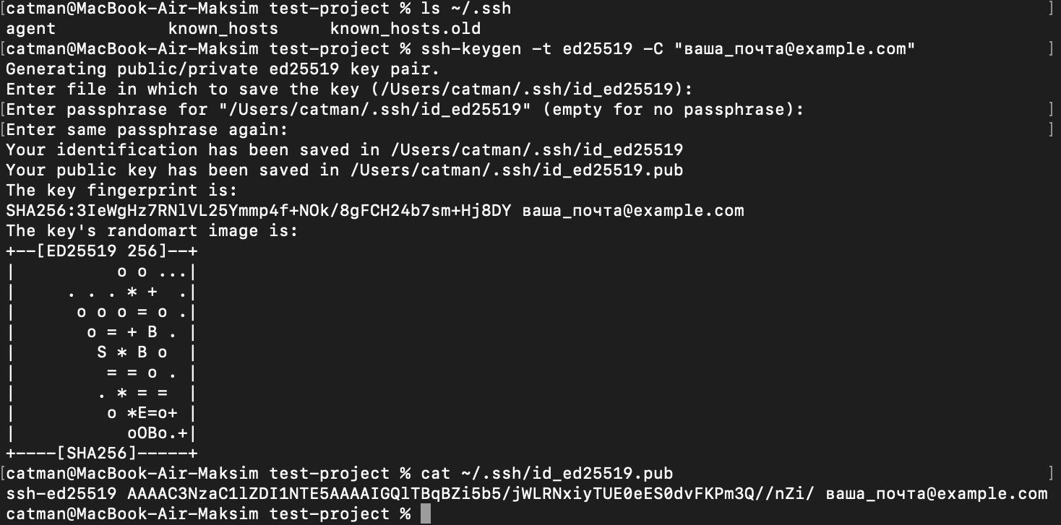
Рисунок 16 – Генерация SSH-ключа

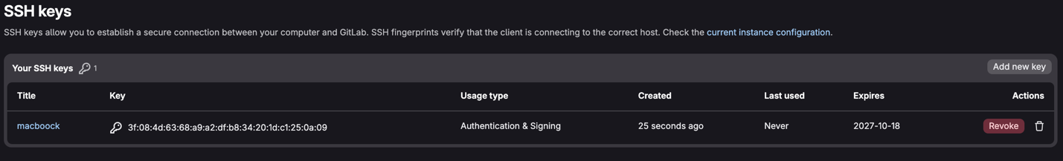
Рисунок 17 – Публичный ключ в настройках профиля GitLab

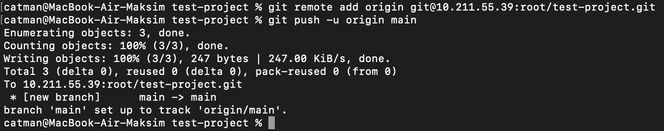
Рисунок 18 – Привязка удаленного репозитория и первый push
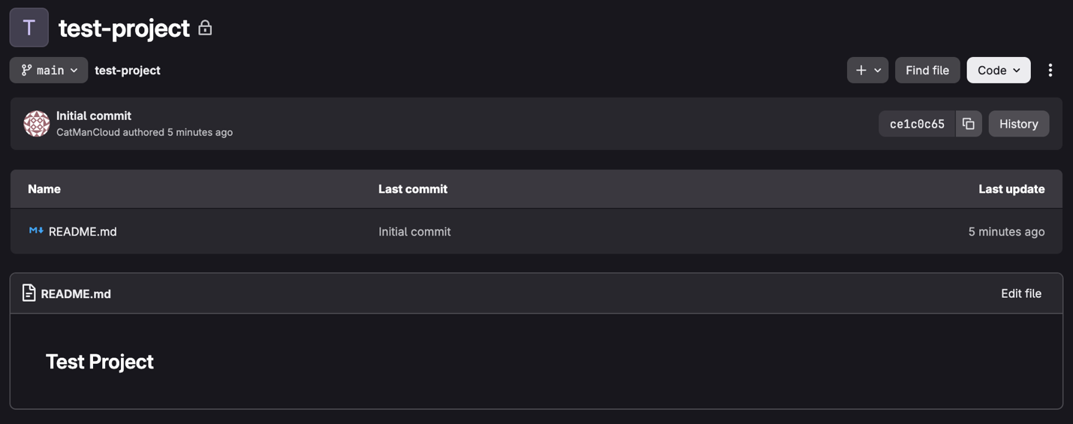
Рисунок 19 – Файл README.md в проекте GitLab

Задания для самостоятельного выполнения

Задание 1. Создание файла и коммит
В локальном репозитории создан файл hello.txt со строкой Hello from GitLab!, он добавлен в индекс и зафиксирован коммитом feat: add hello.txt. Изменения отправлены на сервер командой git push (рисунок 20). Файл отображается в репозитории проекта (рисунок 21).
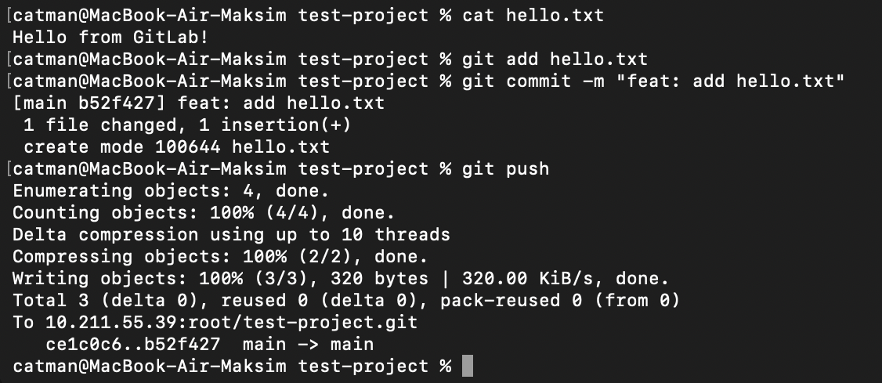
Рисунок 20 – Коммит и отправка файла hello.txt

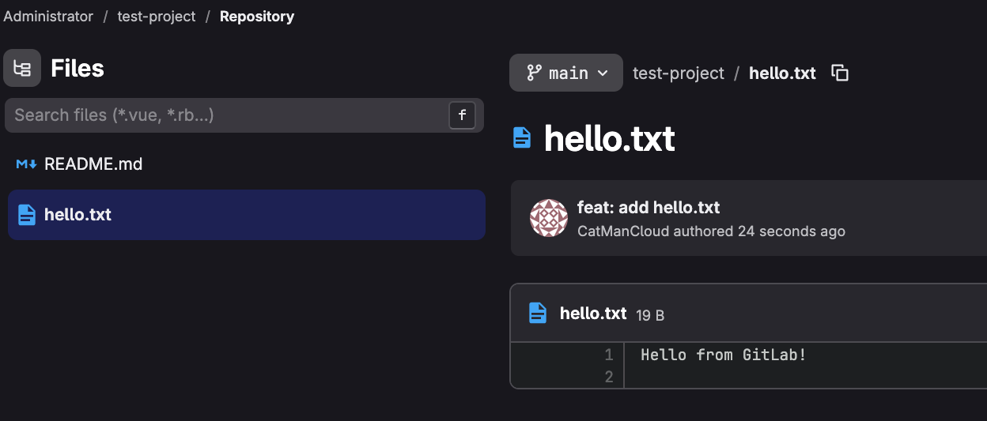
Рисунок 21 – Файл hello.txt в проекте GitLab

Задание 2. Настройка CI/CD (запуск пайплайна)
В корне репозитория создан файл .gitlab-ci.yml с одной стадией test и задачей job1, которая выводит сообщение CI/CD is working!. В задачу добавлен тег linux, чтобы ее выполнил зарегистрированный runner. Файл добавлен в Git, зафиксирован коммитом ci: add gitlab-ci config и отправлен на сервер (рисунок 22); в веб-интерфейсе он отображается в репозитории (рисунок 23).
После push автоматически запустился пайплайн, который завершился со статусом passed (рисунок 24). В журнале задачи job1 видно, что runner загрузил образ alpine:latest, выполнил команду echo и вывел CI/CD is working!, после чего задача завершилась со статусом Job succeeded (рисунок 25). В журнале также зафиксировано предупреждение о тайм-ауте при первом обращении к Docker Hub; после повторной попытки образ был успешно получен.
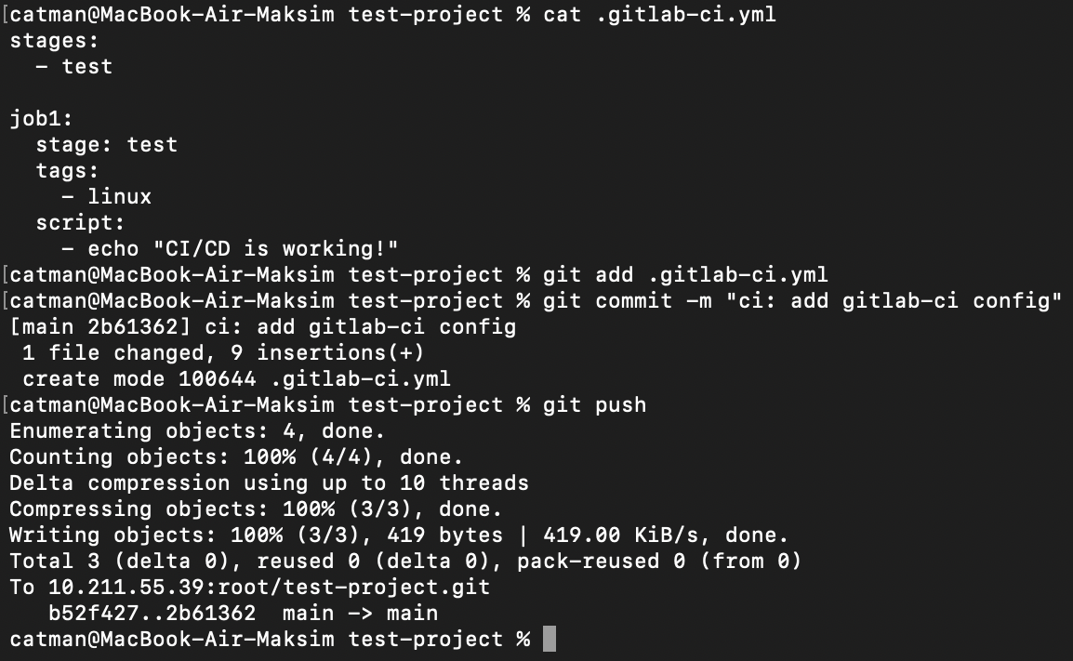
Рисунок 22 – Создание файла .gitlab-ci.yml, коммит и push

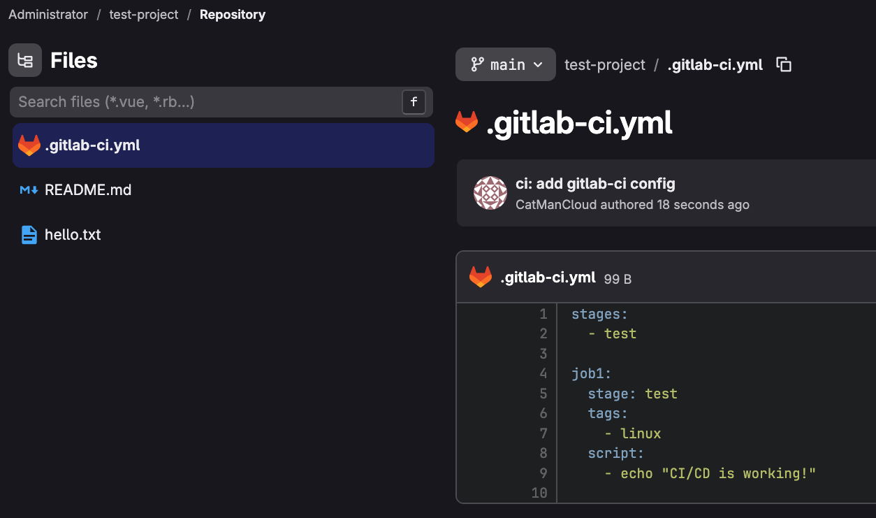
Рисунок 23 – Файл .gitlab-ci.yml в проекте GitLab

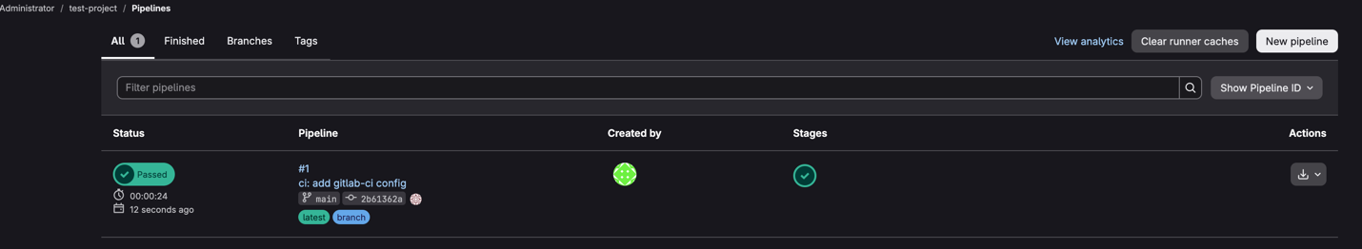
Рисунок 24 – Успешно выполненный пайплайн (passed)

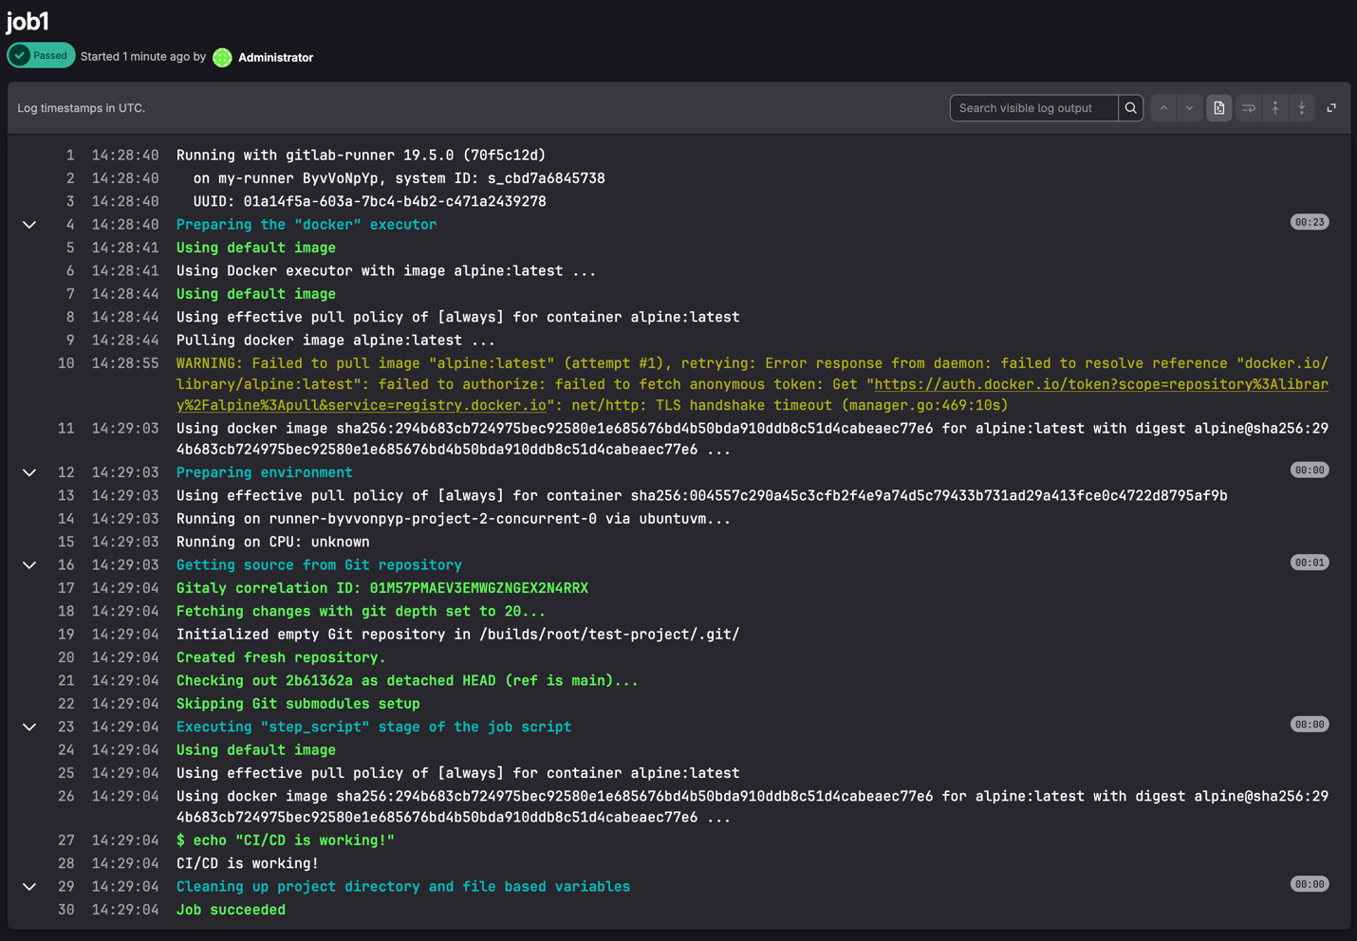
Рисунок 25 – Журнал выполнения задачи job1

Задание 3. Ветвление
Создана ветка feature/update-readme, в файл README.md добавлена строка Раздел About this project, изменения зафиксированы коммитом docs: update readme. Ветка отправлена на сервер командой git push origin feature/update-readme; в ответе GitLab предложил ссылку для создания Merge Request (рисунок 26). В веб-интерфейсе открыта форма создания Merge Request: источник – ветка feature/update-readme, целевая ветка – main (рисунок 27).
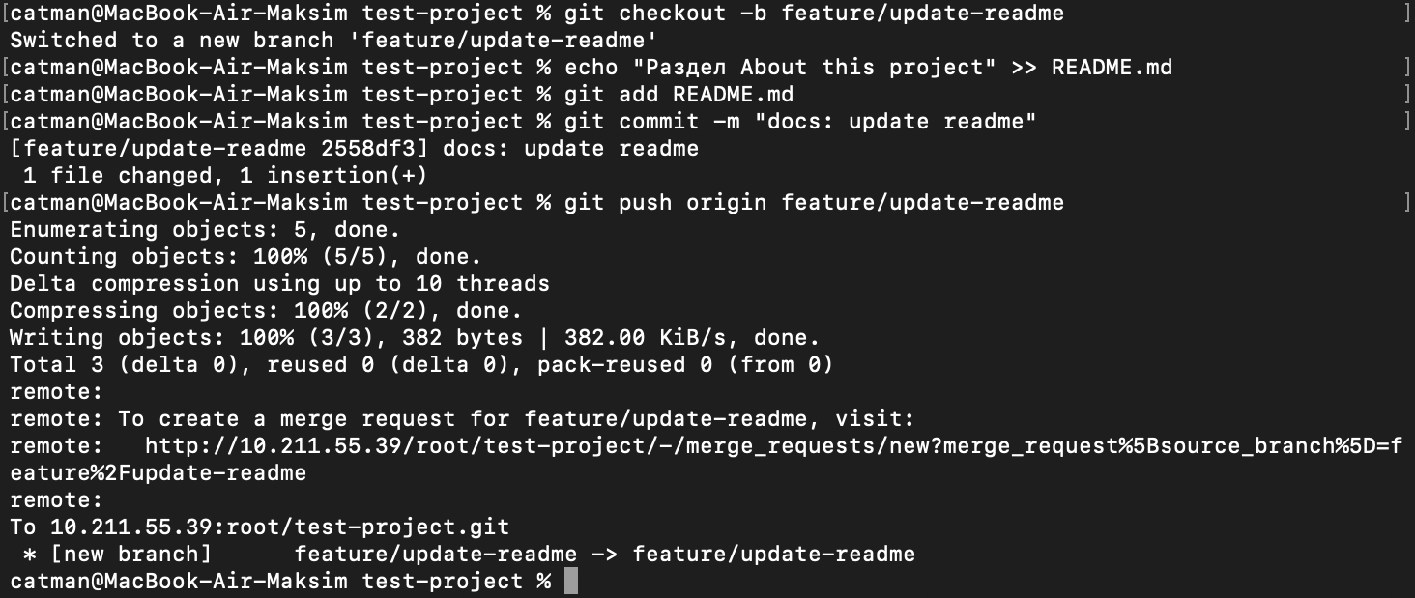
Рисунок 26 – Создание ветки feature/update-readme и ее отправка на сервер

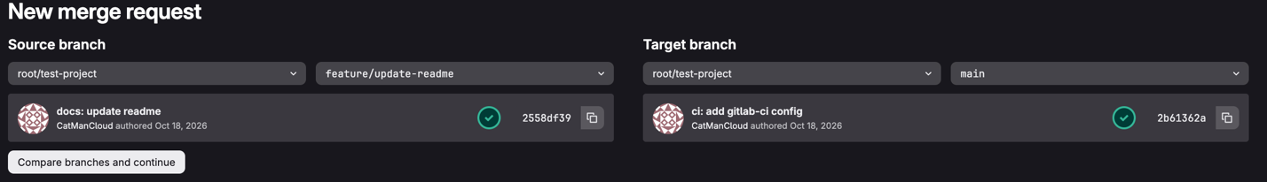
Рисунок 27 – Создание Merge Request из ветки feature/update-readme в main

Вывод
В ходе практической работы на виртуальной машине с Ubuntu развернут собственный экземпляр GitLab CE и установлен GitLab Runner с executor docker. Получен и изменен пароль администратора, создан проект и зарегистрирован runner с тегом linux. Настроен безопасный доступ к GitLab по SSH-ключу, выполнен первый push с локальной машины. В заданиях добавлены файл hello.txt и конфигурация .gitlab-ci.yml, пайплайн успешно выполнен runner'ом (статус passed), а также выполнена отправка отдельной ветки для создания Merge Request.

Контрольные вопросы
1. Каковы минимальные системные требования к ВМ для установки GitLab и почему они важны?
Для установки GitLab требуется не менее 4 ГБ оперативной памяти (рекомендуется также 2 ядра процессора и 20 ГБ свободного места на диске). GitLab состоит из множества одновременно работающих служб (Puma, Sidekiq, PostgreSQL, Redis, Gitaly, nginx). При нехватке памяти система замедляется, процессы аварийно завершаются, а установка может закончиться ошибкой или занять чрезмерно много времени.
2. Для чего при установке GitLab используется Postfix?
Postfix – почтовый сервер (MTA), который обеспечивает отправку email-уведомлений GitLab: сброс пароля, подтверждение регистрации, уведомления о Merge Request и результатах пайплайнов.
3. Какой файл содержит временный пароль root-пользователя и что с ним происходит через 24 часа?
Временный пароль находится в файле /etc/gitlab/initial_root_password. Через 24 часа этот файл автоматически удаляется (при очередной переконфигурации gitlab-ctl reconfigure), поэтому пароль необходимо сохранить или сразу сменить.
4. Что такое GitLab Runner и каковы его основные функции?
GitLab Runner – агент, который получает от GitLab задачи (jobs) из файла .gitlab-ci.yml, выполняет их на своей машине и отправляет обратно статус, журнал выполнения и артефакты. Основные функции: опрос сервера на наличие задач, запуск скриптов через выбранный executor, передача результатов, работа с кэшем и артефактами, выбор задач по тегам.
5. В чем разница между типом Executor docker и shell при настройке Runner'а?
Executor shell выполняет команды непосредственно на хосте runner от имени пользователя gitlab-runner: это просто, но нет изоляции, а окружение зависит от ПО, установленного на машине. Executor docker запускает каждую задачу в новом контейнере из указанного образа: окружение изолировано и воспроизводимо, но на машине должен быть установлен Docker.
6. Опишите последовательность действий при добавлении SSH-ключа в GitLab.
(1) Сгенерировать пару ключей командой ssh-keygen -t ed25519; (2) вывести публичный ключ cat ~/.ssh/id_ed25519.pub и скопировать его; (3) в GitLab открыть Edit profile → SSH Keys; (4) вставить ключ, указать название и нажать Add key; (5) проверить подключение командой ssh -T git@адрес_GitLab. Приватный ключ остается только на локальной машине.
7. Как проверить, что GitLab Runner успешно зарегистрирован и активен?
На ВМ: sudo gitlab-runner status (должно быть Service is running) и sudo gitlab-runner verify (runner подтвержден сервером). В веб-интерфейсе: Settings → CI/CD → Runners – runner отображается со статусом online.
8. Где в веб-интерфейсе GitLab можно просмотреть историю выполнения пайплайнов?
В проекте в разделе Build → Pipelines (в более старых версиях CI/CD → Pipelines). Там отображаются все запуски со статусами, а по клику на пайплайн и задачу доступны журналы выполнения.

